计算机程序设计基础（C++)
实验报告

专业班级： 软件工程2503
学 号： 8209250318
姓 名： 尤皓杰

实验报告成绩：
实验 | 实验一 | 实验二 | 实验三 | 实验四 | 实验五 | 总评
成绩

批阅教师：

实验一、实验环境与简单程序设计
一、实验目的
1、掌握集成开发环境，掌握C++程序的基本要素以及完整的C++程序开发过程。
2、掌握基本数据类型、运算符和表达式的使用。理解隐式转换和强制转换，理解数据超过该数据类型
表示范围时的溢出。掌握不同数据之间的混合算术运算中数据类型的转换。
3、变量的定义与常量的使用。
4、输入、输出的实现。
5、编译信息的理解与错误的修改。
6、简单程序的设计。
二、实验内容
熟悉C++编程环境，可以使用VS；对已经能熟练掌握C++开发环境的同学，可
以跳过本部分内容）
1.编辑输入下列程序，找出下面代码的错误并改正：
#include<iostream>
using namespace std;
int main()
{
Int i = k + 1;
cout << i++ << endl;
int i = 1;
cout << i++ << endl;
cout << "Welcome to C++"<<endl;
return 0;
}
2.求圆锥的体积：要求键盘输入圆锥底的半径、锥高，使用标识符常量定义圆周率。
(1)创建一个控制台项目
(2)在文件中输入程序内容，存盘
(3)编译、连接、运行；观察结果
3.通过下面程序验证你所使用系统上运行的C++编译器中每个基本数据类型的长度。
#include<iostream>
using namespace std;
int main()
{
cout << "char length:" << sizeof(char) << endl;
cout << "int length:" << sizeof(int) << endl;
}
4.观察下面程序的执行结果。
#include <iostream>
#include <iomanip>
using namespace std;
int main()
unsigned int testUnint=65534;//oxfffe
cout << "output in unsigned int 1 type:"" << testUnint<< end;//<<oct;
cout << "output in char type:!" << static_ cast<char>(testUnint)<< endl;
cout << "output in short type:" << static_ cast<short>(testUnint)<< endl;//为什么结果为-2?:
cout << "output in int type:" << static_ cast<int>. (testUnint)<< endl;
cout << "output in double type:"<< static cast<double>(testUnint)<< endl;
cout << "output in double type:" <<setprecision(4)<< static_ cast<double>(testUnint)<< endl;
cout << "output in Hex unsigned int type:" <<hex<< testUnint<< endl; //16进制输出
system("pause");
return 0;
自己编程测试一下将testUnint按8进制输出<<oct;je_将一个实数转换成int,观察结果。
5.编程，输入华氏温度，将其转换为摄氏温度后输出（保留两位小数）。
三、算法分析，程序结果
1.#include<iostream>
using namespace std;
int main()
{
int k = 0;
int i = k + 1;
cout << i++ << endl;
i = 1;
cout << i++ << endl;
cout << "welcome to C++!" << endl;
return 0;
}
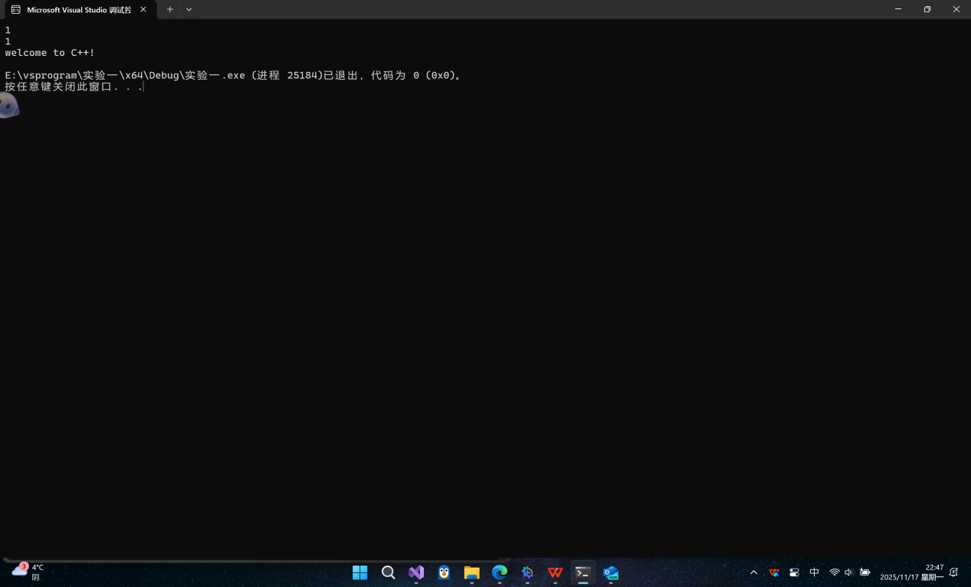
2.#include<iostream>
using namespace std;
const double Pi = 3.14159;
int main() {
int r, h;
cout << "请输入圆锥的底半径：" ;
cin >> r;
cout <<endl<< "请输入圆锥的高：" ;
cin >> h;
cout << endl << "圆锥的体积是：" << Pi * r * r * h / 3 << endl;
return 0;
}
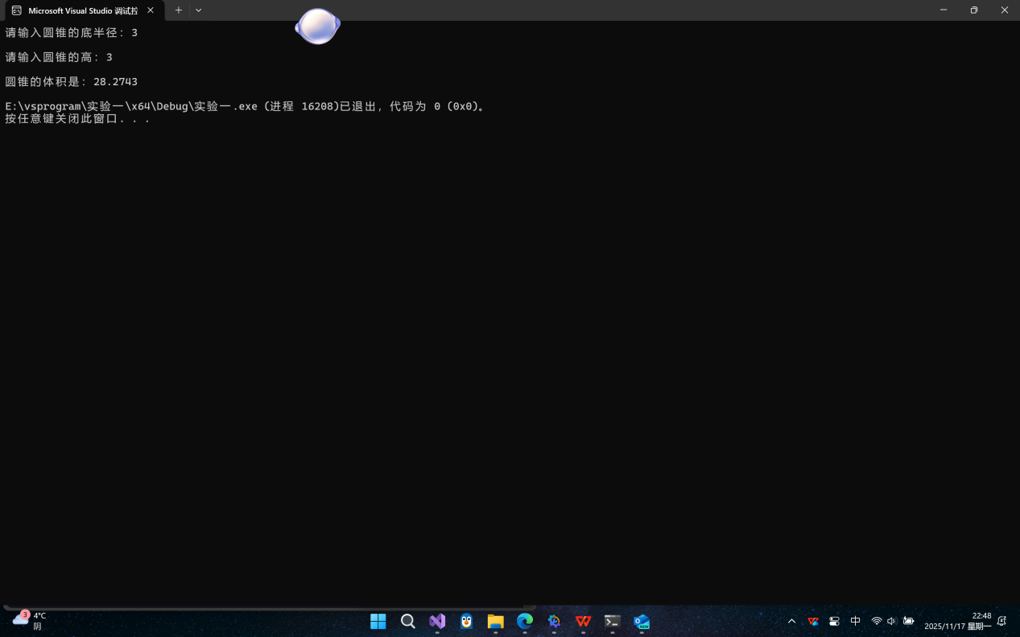
3.#include<iostream>
using namespace std;

int main()
{
cout << "char length:" << sizeof(char) << endl;
cout << "short length:" << sizeof(short) << endl;
cout << "long length:" << sizeof(long) << endl;
cout << "int length:" << sizeof(int) << endl;
cout << "float length:" << sizeof(float) << endl;
cout << "double length:" << sizeof(double) << endl;
cout << "long double length:" << sizeof(long double) << endl;
cout << "wchar_t length:" << sizeof(wchar_t) << endl;
return 0;
}
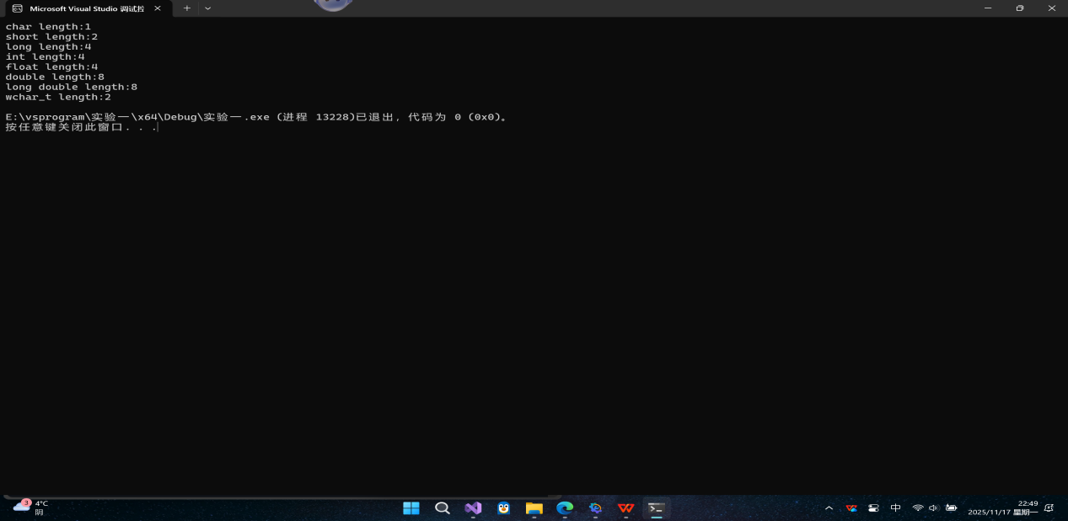

4.#include<iostream>
#include<iomanip>
using namespace std;

int main()
{
unsigned int testUnint = 65534; //0xfffe
cout << "output in unsigned int type:" << testUnint << endl; //<<otc;
cout << "output in char type:" << static_cast<char>(testUnint) << endl;
cout << "output in short type:" << static_cast<short>(testUnint) << endl;
cout << "output in int type:" << static_cast<int>(testUnint) << endl;
cout << "output in double type:" << static_cast<double>(testUnint) << endl;
cout << "output in double type:" << setprecision(4)<<static_cast<double>(testUnint) << endl;
cout << "output in Hex unsigned int type:" << hex << testUnint << endl; //16进制输出
cout << "output in Hex unsigned int type:" << oct << testUnint << endl; //8进制输出

return 0;
}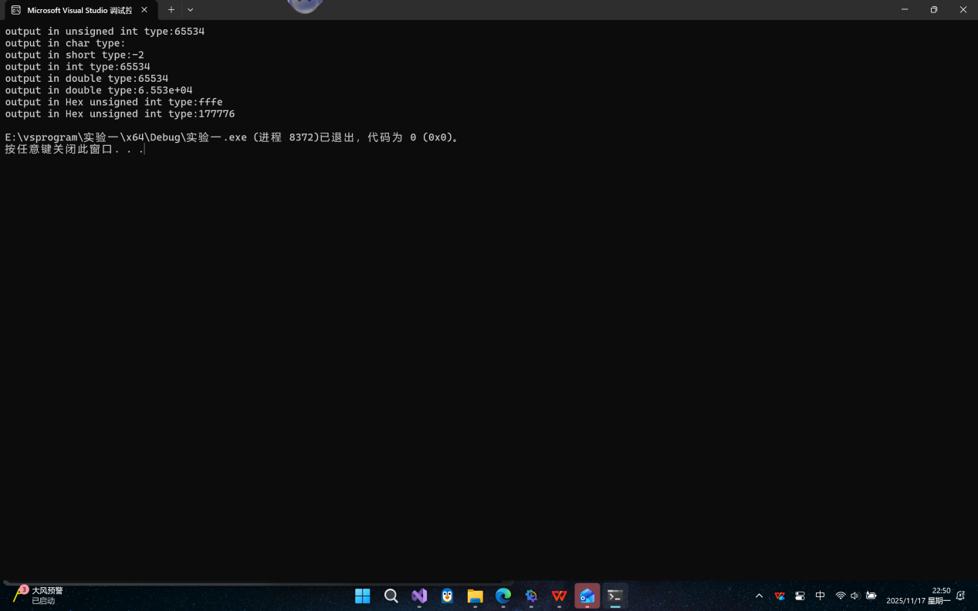
5.#include<iostream>
using namespace std;

int main() {
int C, F;
cout << "请输入华氏度：" << endl;
cin >> F;
cout << "转化为摄氏度为：" << (F - 32) * 9 / 5 << "°C" << endl;
return 0;
}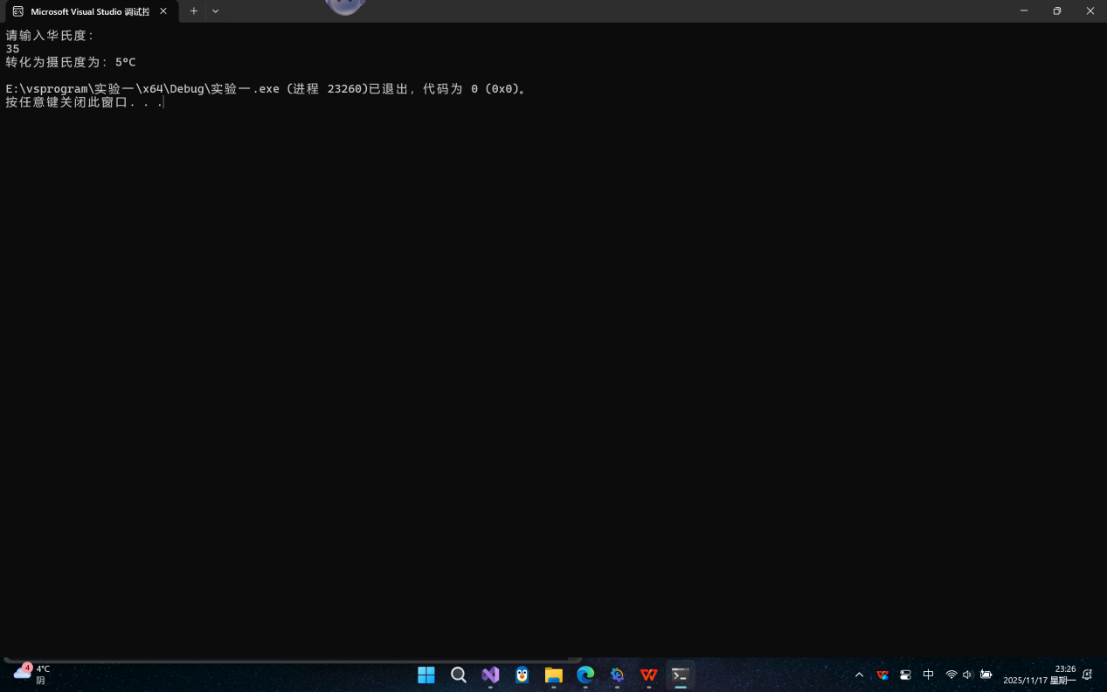
四、遇到的问题与解决方法
不知道摄氏度与华氏度转换公式，上网搜索
第一题不知道题目改正后的目的是什么
五、体会
需要掌握扎实的基础

实验二、数据结构
一、实验目的
1、学习与掌握逻辑运算与逻辑表达式。
2、熟练掌握if、switch、while、do-while，for语句的语法结构与执行过程。
3、掌握选择、循环程序的设计方法
二、实验内容
1、输入一个字符，如果为小写，转换为大写输出，否则，输出其后继字符的ASCII码值。
2、输入x计算表达式的值：


分别输入 0.2, 1, 5 , 0,观察输出结果。
- 输入三角形的三条边，求周长，并判断该三角形是否为等腰三角形（提示：要三边是否可以构成三角形）。
4、 完成计算器程序，实现（+ - * / %）运算。考虑除数为 0 与运算符非法的情况。
5、输入一行字符，分别统计出其中英文字母、空格、数字字符和其它字符的个数。
提示：从键盘上读入一个字符给变量 c，判断 c 是属于哪种字符并计数，循环读入下个字符，直到回车换行字符'\n'为止。
cin，scanf（）都不能读入空格以及‘\n’字符，查找资料解决输入这两个字符的方法。
（这个题训练大家自主学习能力以及如何获取新知识、探索解决未知问题的能力。）
6、编写一个程序：从键盘上输入两个正整数，求 a 和 b 的最大公约数与最小公倍数。
7、使用循环结构输出下列图形：
*
**
***
****
*****
8、从键盘输入 a，用迭代法求 a 的平方根 x= a 。求平方根的迭代公式为：


要求精确到|xn+1 - xn|<10 -5。
提示：迭代法是把 xn代入迭代公式右边，计算出 xn+1来，然后把 xn+1 作为新的 xn ，计算出新的 xn+1，如此重复，直到|xn+1 - xn|<10 -5 时，xn+1 为所求的平方根。可以把 a 作为 xn 的初始值。
思考：（1）如果输入 a 为负，在运行时会出现什么情况? 修改程序使之能处理任何的 a 值。
(2）能否|xn+1 -xn|<10 -10或更小? 为什么? 请试一下。
9、苹果每个 0.8 元，第一天买 2 个，第二天开始，每天买前天的 2 倍，直到购买的苹果数不超过100的最大值，求每天平均花多少钱。
三、算法分析，程序结果
1. #include<iostream>
using namespace std;

int main() {
char a;
cout << "请输入一个字符：" << endl;
cin >> a;
if (97 <= a && a <= 122)
{
cout << "转换后为：" << char(a - 32) << endl;
}
else cout << a + 1 << endl;
return 0;
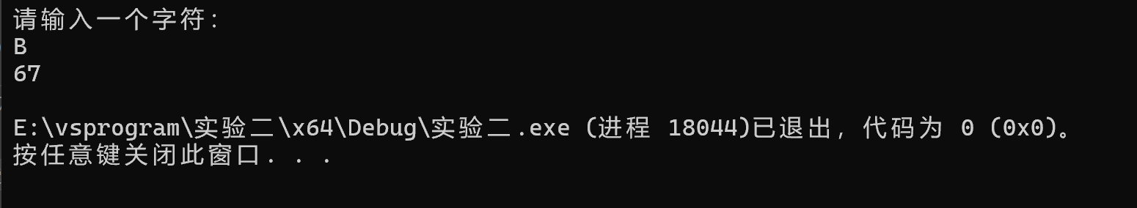
}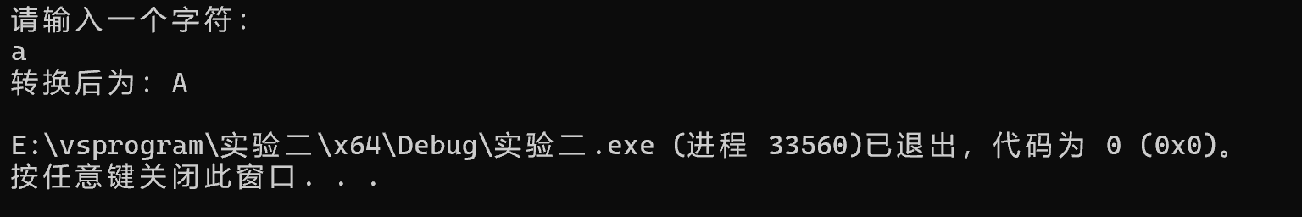
2.#include<iostream>
using namespace std;

int main()
{
double x;
cout << "请输入x的值，其中0<x<10:" << endl;
cin >> x;
if (0 < x && x < 10)
{
if (0 < x && x < 1)
cout << (3 - 2 * x) << endl;
else if (1 <= x && x < 5)
cout << (2 / (4 * x) + 1) << endl;
else cout << (x * x) << endl;
}
else cout << "无定义" << endl;
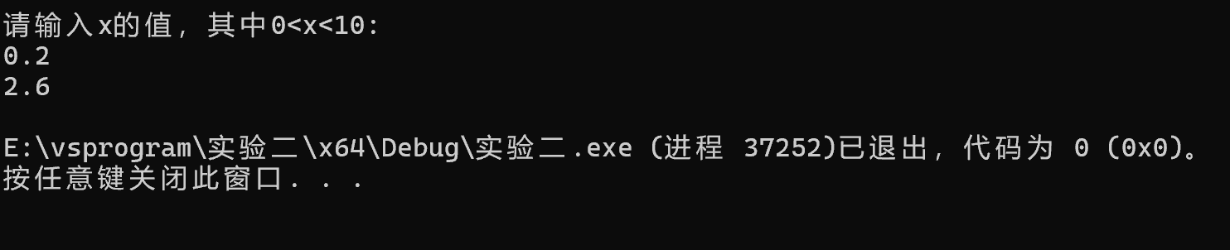
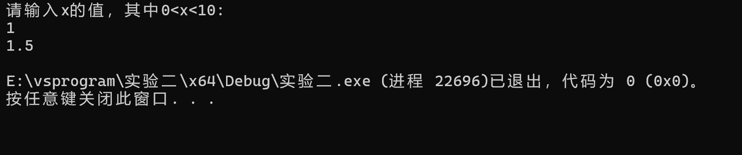
return 0;
}
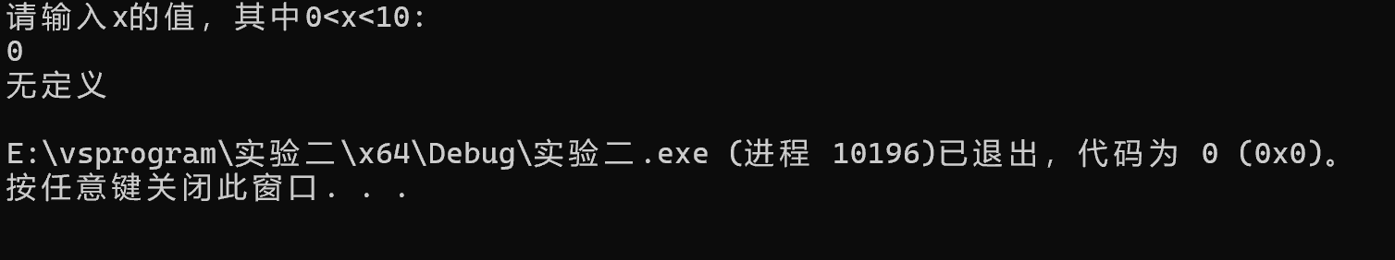
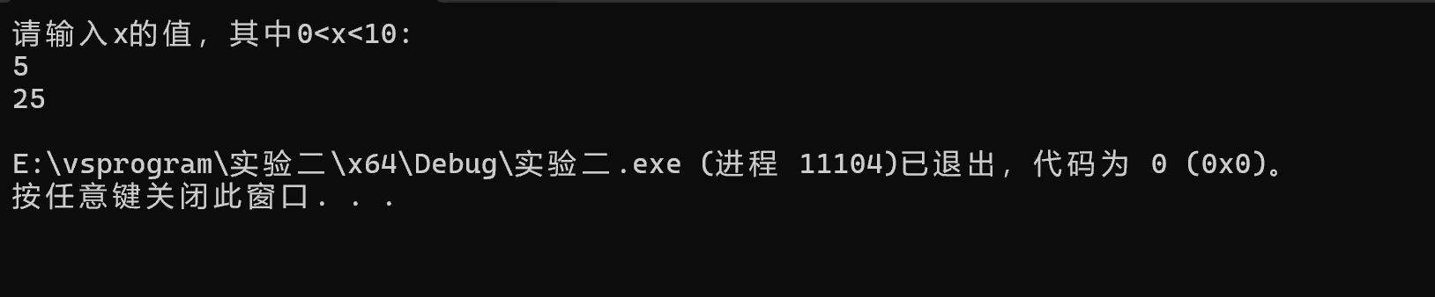
3.#include<iostream>
using namespace std;

int main() {
double a, b, c;
cout << "请输入三角形的三条边长：" << endl;
cin >> a >> b >> c;
if (a > 0 && b > 0 && c > 0) {
if (a + b > c && b + c > a && c + a > b)
{
cout << "三角形的周长为：" << a + b + c << endl;
if (a == b || b == c || c == a)
{
cout << "是等腰三角形" << endl;
}
else cout << "不是等腰三角形" << endl;
}
else cout << "无法构成三角形" << endl;
}
else cout << "请输入正整数" << endl;
return 0;
}
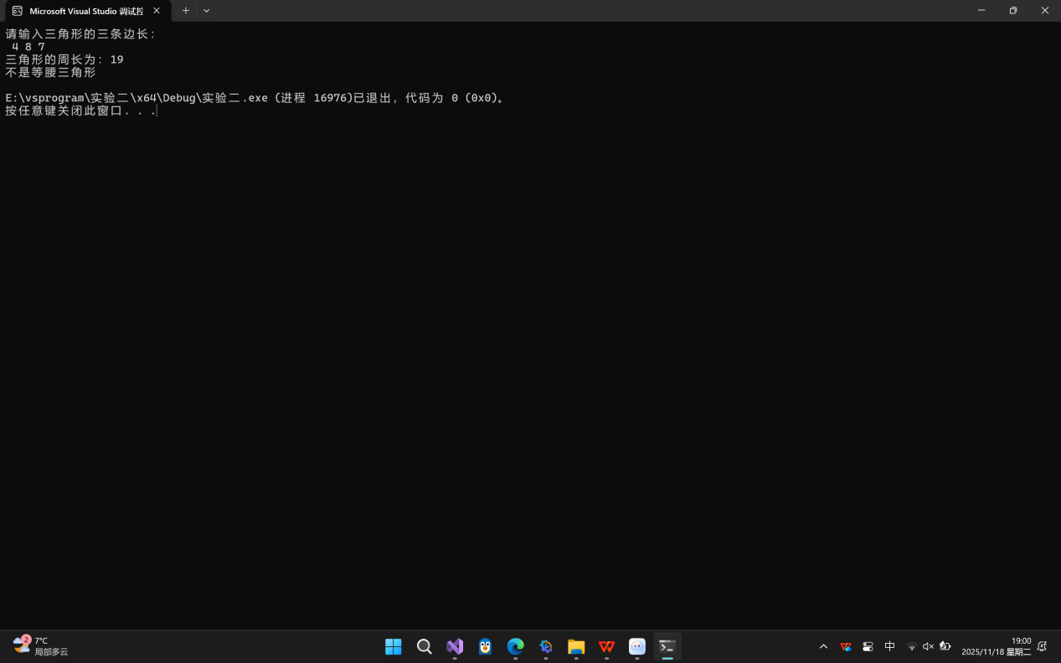
4.#include<iostream>
using namespace std;

int main() {
double num1, num2;
char op;
cout << "本计算器支持+ - * / %" << endl;
cout << "请输入第一个数字：" << endl;
cin >> num1;
cout << "请输入运算符：" << endl;
cin >> op;
cout << "请输入第二个数字：" << endl;
cin >>num2;
switch (op) {
case '+':
cout << "结果为：" << num1 + num2 << endl;
break;
case'-':
cout << "结果为：" << num1 - num2 << endl;
break;
case'*':
cout << "结果为：" << num1 - num2 << endl;
break;
case'/':
if (num2 != 0)
cout << "结果为：" << num1 / num2 << endl;
else cout << "除数不能为0" << endl;
break;
case'%':
if (num2 != 0)
cout << "结果为：" << num1 / num2 << endl;
else cout << "除数不能为0" << endl;
break;
default:
cout << "运算符非法，支持的运算符为 + - * / %" << endl;
break;
}
return 0;
}
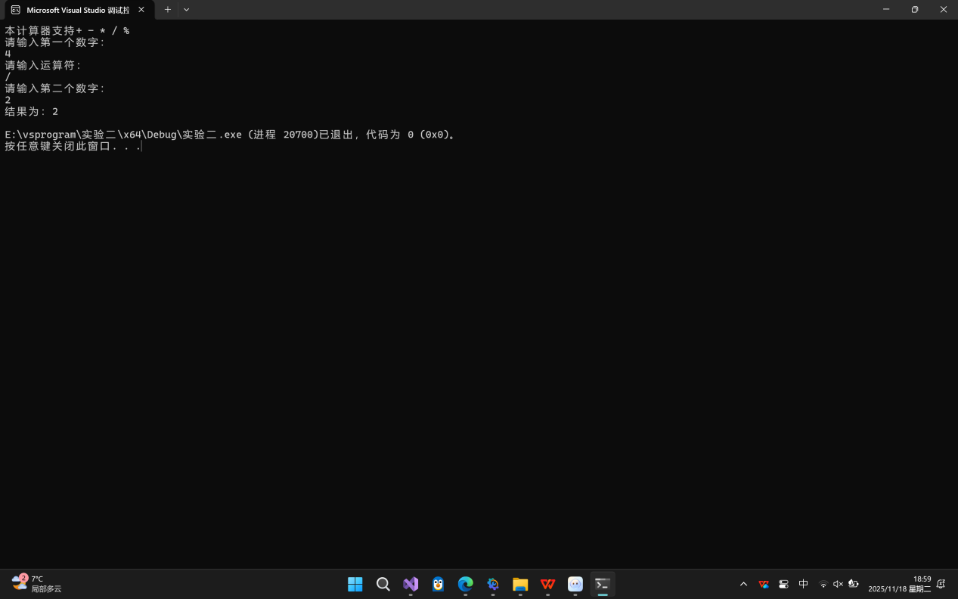
5.#include <iostream>
#include <algorithm>
#include <string>

using namespace std;

int main() {
string str;
getline(cin, str);
int l=0, n=0, s=0, o=0,i=0; //l代表字母，n代表数字，s代表空格，o代表其他
for (i = 0; i <= str.length(); i++)
{
if (str[i] >= '0' && str[i] <= '9')
n++;
else if ((str[i] >= 'a' && str[i] <= 'z') || (str[i] >= 'A' && str[i] <= 'Z'))
l++;
else if (str[i] == ' ')
s++;
else o++;
}
cout << "英文字母个数是："<<l <<endl;
cout << "数字个数是："<<n <<endl;
cout << "空格个数是："<<s <<endl;
cout << "其他字符个数是："<< o <<endl;
return 0;
}
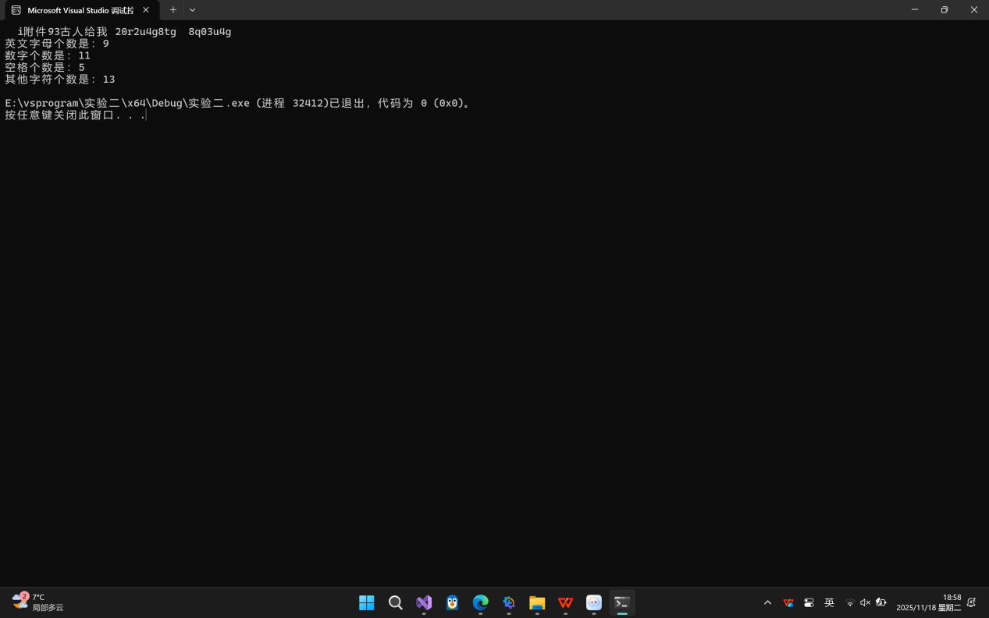
6.#include<iostream>
using namespace std;

int fac1(int a, int b) //计算最大公约数
{
int r;
while (b!=0) {
r = b;
b = a % b;
a = r;
}
return a;
}
int fac2(int a, int b) //计算最小公倍数
{
int r;
r = a * b/fac1(a,b);
return r;
}

int main() {
int a, b;
cout << "请输入两个正整数：" << endl;
cin >> a >> b;
if (a > 0 && b > 0)
{
cout << "最大公约数是：" << fac1(a, b) << endl;
cout << "最小公倍数是：" << fac2(a, b) << endl;
}
else cout << "请输入两个正整数！" << endl;
return 0;
}
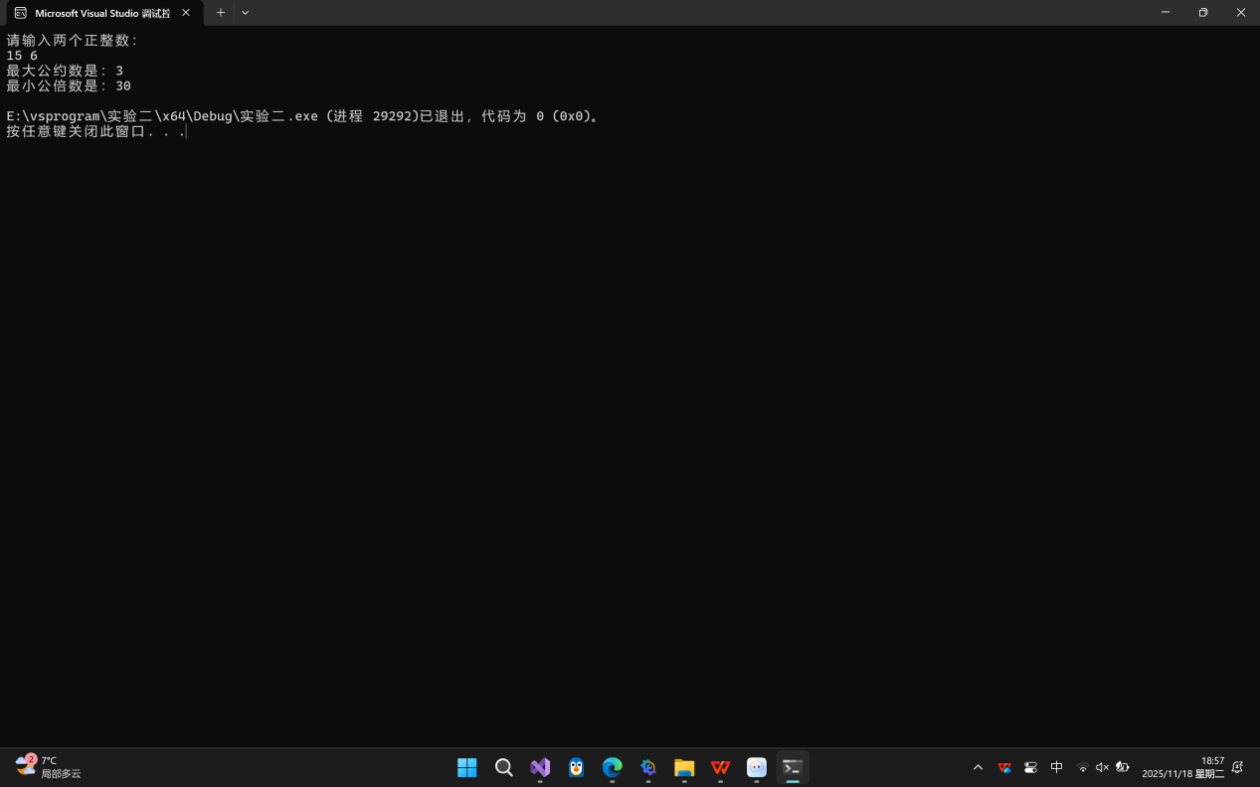
7.#include<iostream>
using namespace std;

int main() {
int n = 5;
int i;
for (i = 1; i <= n; i++) {
for (int j = 0; j <= n - i; j++)
cout << " ";
for (int k = 0; k <i; k++)
cout << "*";
cout << endl;
}

return 0;
}
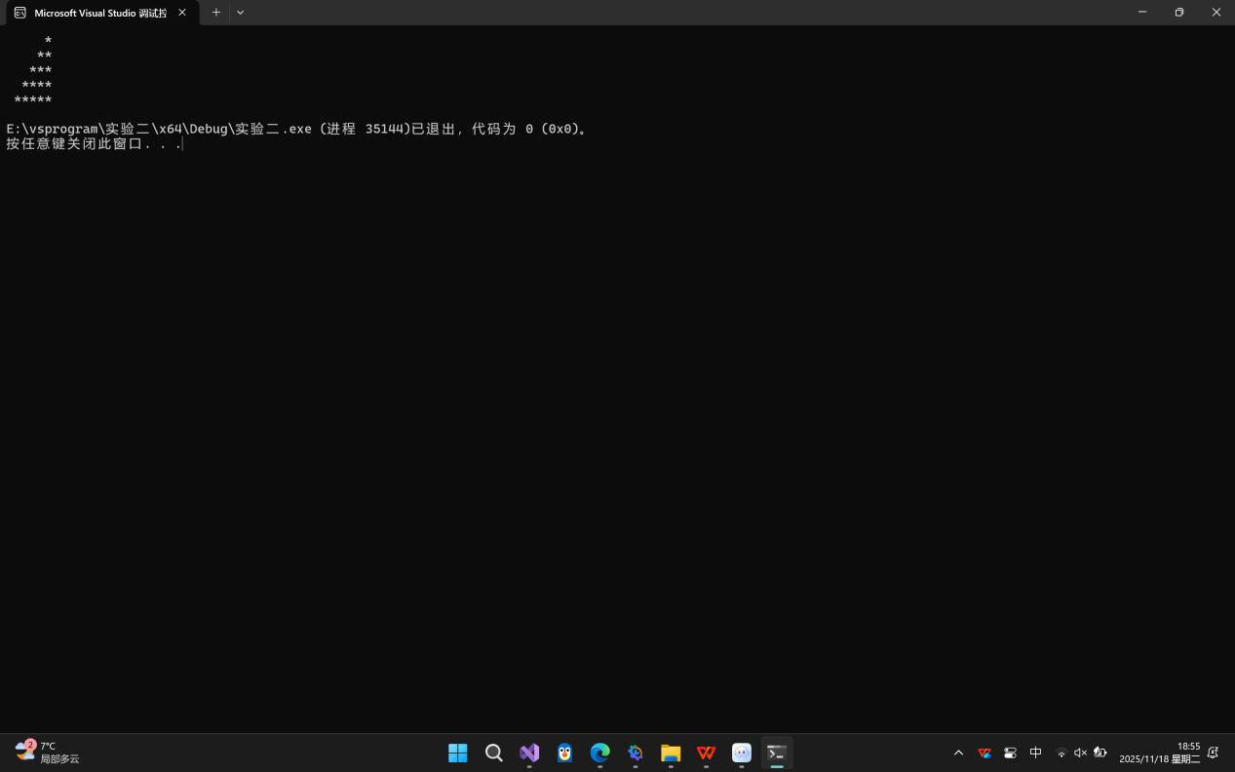
8.#include<iostream>
#include<iomanip>
using namespace std;

double sqrt_1(double a)
{
double b=a;
double next_b;
int i = 0;
if (a >= 0) {
if (a == 0)
b = 0;
else {
do {
next_b = (b + a / b) / 2;
i++;
if (abs(next_b - b) < 0.00001)
break;
b = next_b;
i++;
}
while (i < 100000);
}
return b;
}
else {
cout << "输入非法！" << endl;
return -1;
}
}
int main() {
double a;
cout << "请输入一个非负数：" << endl;
cin >> a;
cout << a << "的平方根是：" << endl;
cout << setprecision(10)<<sqrt_1(a) << endl;
return 0;
}
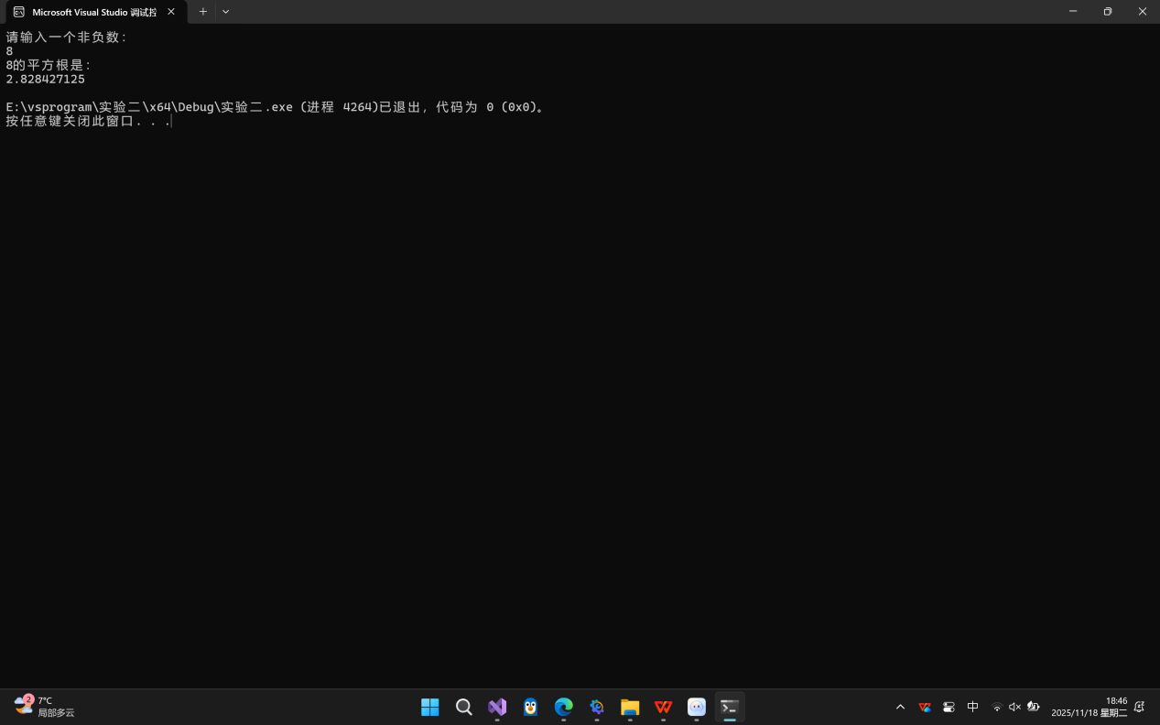
9. #include<iostream>
using namespace std;

int main() {
float money = 0.8;
int n,sum=0,day=0;
for (n = 2; sum < 100; n *= 2 ) {
sum += n;
day++;
}
cout << "天数是：" << day << endl;
cout << "苹果总数：" << sum << endl;
cout << "平均每天花的钱是：" << sum*money / day<<"元" << endl;
return 0;
}
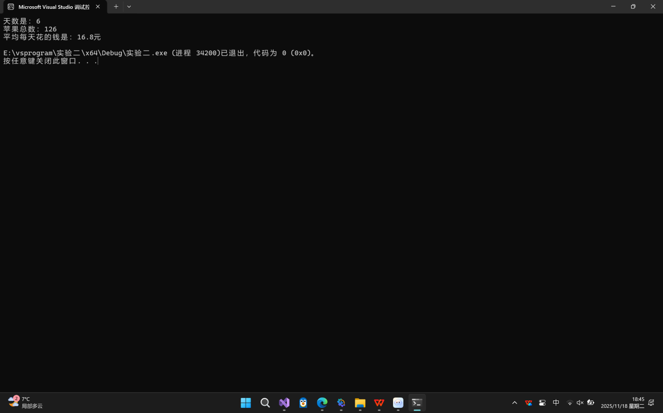
四、遇到的问题与解决方法
1.没记住大小写字母的Ascii码，查找
4.不知道运算符号怎么弄，问AI
5.不知道怎么读取输入流中的全部文本，上网查找
6.不会计算最小公约数，上网查找
8不知道如何代换，如何确定精度
9.忘记求和怎么求了，翻了翻书上的例题
五、体会
实验二难度较大，需要对已学的知识进行综合，并且碰到不会的问题要学会上网查找求助，代码是在不断的实践中写出感觉的。

